01.03.2023г E-mail kazan205@yandex.ru
Сайт www.aitash.ru
Отдел продаж: (843) 240-07-17
ПРОИЗВОДСТВО БЕТОННЫХ ИЗДЕЛИЙ
БРУСЧАТКА ВИБРОЛИТЬЕ
Наименование Длина х Ширина х Высота | Ед. изм. | Кол-во в м2/ Вес | Фото | Цена (руб)
 |  |  |  | Цвет Серый | Цветная
Клевер шагрень  220 х 270 х 45 | м2 | 28шт/90кг | 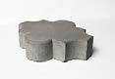 | 550 | 690
Граль звезда круг  325 х 325 х 45 | м2 | 9 шт / 9шт  90кг | 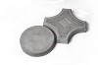 | 550 | 690
245 х 245 х 45
БРУСЧАТКА ВИБРОПРЕСС
Наименование Длина х Ширина х Высота | Ед. изм. | Кол-во в м2/Вес | Фото | Цена (руб)
 |  |  |  | Цвет Серый | Цветная
Кирпичик  200 х 100 х 45 | м2 | 50шт/90кг | 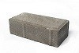 | 650 | 850
200 х 100 х 60 |  | 50шт/130кг |  | 700 | 900
ТРОТУАРНЫЕ ПЛИТЫ
Наименование Длина х Ширина х Высота | Ед. изм. | Кол-во в м2/Вес | Фото | Цена (руб)
 |  |  |  | Цвет Серый | Цветная
8 кирпичей (шагрень)  300 х 300 х 30 | м2 | 11шт/65кг | 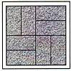 | 450 | 600
400 х 400 х 40 |  | 6шт/85кг |  | 600 | 750
Колодец 300 х 300 х 30 | м2 | 11шт/65кг | 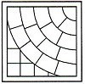 | 450 | 600
Сетка 300 х 300 х 30 | м2 | 11шт/65кг | 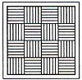 | 450 | 600
Калифорния  300 х 300 х 30 | м2 | 11шт/65кг | 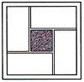 | 450 | 600
Тучка 300 х 300 х 30 | м2 | 11шт/65кг | 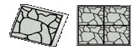 | 450 | 600
12 камней 500 х 500 х 45 | м2 | 4шт/90кг | 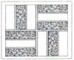 | 650 | 800
500 х 500 х 60 |  | 4шт/125кг |  | 650 | 800
БОРДЮРЫ
Наименование  Длина х Ширина х Высота | Ед. изм. | Вес (кг) | Фото | Цена (руб)
 |  |  |  | Цвет Серый | Цветные
Бордюр (вибролитье) | шт
500 х 200 х 35 | шт | 6,8 | 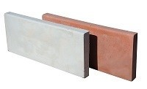 | 100 | 200
Водосток 500 х 160 х 50 | шт | 6,5 | 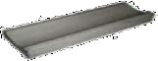 | 100 | 200
БЛОКИ КЕРАМЗИТОБЕТОННЫЕ
Кол-во шт на  поддоне | Наименование  Длина х Ширина х Высота | Ед. изм. | Вес (кг) | Фото | Цена (руб)
75 | Блок стеновой (фр. 5-10)  390 х 190 х 190 | шт | 18 | 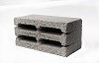 | 58

